MEDIENINFORMATION
Würth Elektronik liefert Transformator und Referenzdesign für Antriebsstrang des Audi e-tron FE07
WE-AGDT: Höchsteffizienter Transformator bewährt sich in der Formel E
Waldenburg, 6. August 2021 – Würth Elektronik ist seit Beginn der Formel E Technologiepartner des Teams Audi Sport ABT Schaeffler. Nun wurde mit dem Transformator WE-AGDT und dem Referenzdesign RD001 ein wichtiger Teil des Power-Inverter-Gate-Driver-Systems im innovativen elektrischen Antriebsstrang Audi MGU05 des Formel-E-Rennwagens Audi e-tron FE07 mitgestaltet. Der im vergangenen Dezember vorgestellte Übertrager WE-AGDT und die von Würth Elektronik entwickelte Stromversorgungslösung für die anspruchsvolle Gate-Ansteuerung von SiC-MOSFETs wurde durch die Technologiepartnerschaft mit dem Formel-E-Team inspiriert. Die Lösung bewährt sich in dieser Saison erstmals auf den Rennstrecken. WE-AGDT hat bereits die AEC-Q200-Qualifizierung erhalten; weitere Automotive-Zertifizierungen wie die PPAP-Level-3- und IATF-16949-Qualifizierungen laufen.
„Wir wollten eine optimierte isolierte Stromversorgungslösung bereitstellen, welche die optimalen Gate-Treiberspannungen für Siliziumkarbid-MOSFETs und IGBTs liefert, wie sie unter anderem im Antriebsstrang von Elektrofahrzeugen eingesetzt werden. Mit dem WE-AGDT haben wir eine Lösung erreicht, die kleiner, leichter, effizienter und leistungsfähiger als vergleichbare Leistungsmodule auf dem Markt ist“, sagt Eleazar Falco, Applications Engineer und Product Management bei Würth Elektronik eiSos.
Der innovative WE-AGDT (Auxiliary Gate Drive Transformer) ist ein kompakter Transformator im EP7-Gehäuse, der sich durch einen großen Eingangsspannungsbereich von 9 bis 36 V und einen hohen Sättigungsstrom von 4,5 A auszeichnet sowie eine sehr niedrige Streuinduktivität und mit 6,8 pF ebenfalls eine sehr geringe Kapazität zwischen den Wicklungen aufweist.
Vielfältige Anwendungen des rennstreckenerprobten Bauteils
„Der Gate-Drive-Transformator ist ein kritischer Teil des elektrischen Antriebssystems im Fahrzeug des von uns unterstützten Formel-E-Team Audi Sport ABT Schaeffler“, sagt Emil Nierges, Product Manager Power Isolated, Product Marketing und Development bei Würth Elektronik eiSos. „Diese aus dem Rennsport inspirierte Innovation wurde nach einigen Runden auf der Rennstrecke nun erfolgreich zum Würth Elektronik Standardbauteil. Es gibt zahlreiche Anwendungen, in denen diese Transformatoren eingesetzt werden können. Dazu zählen zum Beispiel Ladestationen für die E-Mobilität, Wechselrichter, die bei der Umwandlung erneuerbarer Energien wie Solar- oder Windenergie eingesetzt werden, sowie Industriemotoren, die Produktionslinien in den Fabriken antreiben“.
WE-AGDT kann in verschiedenen Ausführungen ab Lager -- auch als kostenloses Muster bestellt werden. Das Referenzdesign von Würth Elektronik für einen kompakten, galvanisch isolierten DC/DC-Wandler für SiC-MOSFET-Gate-Treiber ist unter www.we-online.com/RD001 verfügbar.

Verfügbares Bildmaterial
Folgendes Bildmaterial steht druckfähig im Internet zum Download bereit: http://www.htcm.de/kk/wuerth
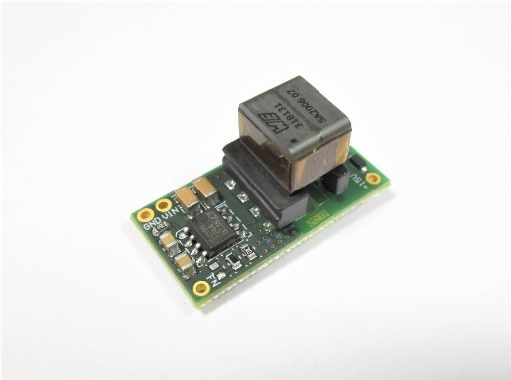Bildquelle: Würth Elektronik  Referenzdesign RD001 von Würth Elektronik für den Audi e-tron FE07 | 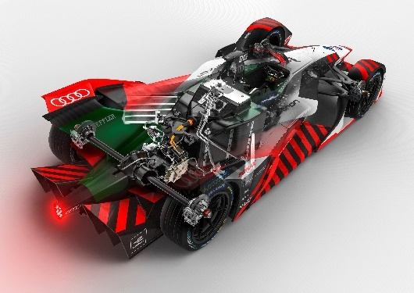  Bildquelle: Audi Sport  Die Stromversorgungslösung von Würth Elektronik wurde für den Antriebsstrang, speziell für die Gate-Ansteuerung von SiC-MOSFETs, im Audi e-tron FE07 entwickelt.

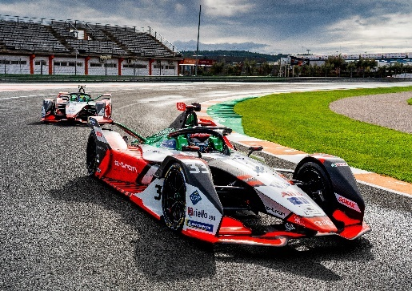  Bildquelle: Audi Sport  Formel-E-Rennwagen e-tron FE07.  Mit Rennfahrer René Rast, #33 (vorne) und Lucas di Grassi, #11. | 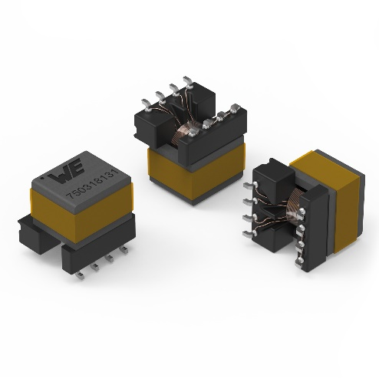  Bildquelle: Würth Elektronik  Transformator WE-AGDT von Würth Elektronik für den Audi e-tron FE07

Über die Würth Elektronik eiSos Gruppe
Die Würth Elektronik eiSos Gruppe ist Hersteller elektronischer und elektromechanischer Bauelemente für die Elektronikindustrie und Technologie-Enabler für zukunftsweisende Elektroniklösungen. Würth Elektronik eiSos ist einer der größten europäischen Hersteller von passiven Bauteilen und in 50 Ländern aktiv. Fertigungsstandorte in Europa, Asien und Nordamerika versorgen die weltweit wachsende Kundenzahl.
Das Produktprogramm umfasst EMV-Komponenten, Induktivitäten, Übertrager, HF-Bauteile, Varistoren, Kondensatoren, Widerstände, Quarze, Oszillatoren, Power Module, Wireless Power Transfer, LEDs, Sensoren, Steckverbinder, Stromversorgungselemente, Schalter, Taster, Verbindungstechnik, Sicherungshalter sowie Lösungen zur drahtlosen Datenübertragung.
Die Verfügbarkeit ab Lager aller Katalogbauteile ohne Mindestbestellmenge, kostenlose Muster und umfangreicher Support durch technische Vertriebsmitarbeitende und Auswahltools prägen die einzigartige Service-Orientierung des Unternehmens.
Durch die Technologiepartnerschaft mit dem Formel-E-Team Audi Sport ABT Schaeffler und die Unterstützung der Formula-Student-Rennserie zeigt das Unternehmen seine Innovationsstärke im Bereich eMobility
(www.we-speed-up-the-future.com).
Würth Elektronik ist Teil der Würth-Gruppe, dem Weltmarktführer für Montage- und Befestigungstechnik. Das Unternehmen beschäftigt 7 300 Mitarbeitende und hat im Jahr 2020 einen Umsatz von 823 Millionen Euro erwirtschaftet.
Würth Elektronik: more than you expect!
Weitere Informationen unter www.we-online.com

Weitere Informationen:  Würth Elektronik eiSos GmbH & Co. KG  Sarah Hurst  Max-Eyth-Straße 1  74638 Waldenburg  Telefon: +49 7942 945-5186  E-Mail: sarah.hurst@we-online.de  www.we-online.com | Pressekontakt:  HighTech communications GmbH  Brigitte Basilio  Brunhamstraße 21  81249 München  Telefon: +49 89 500778-20  Telefax: +49 89 500778-77  E-Mail: b.basilio@htcm.de  www.htcm.de

